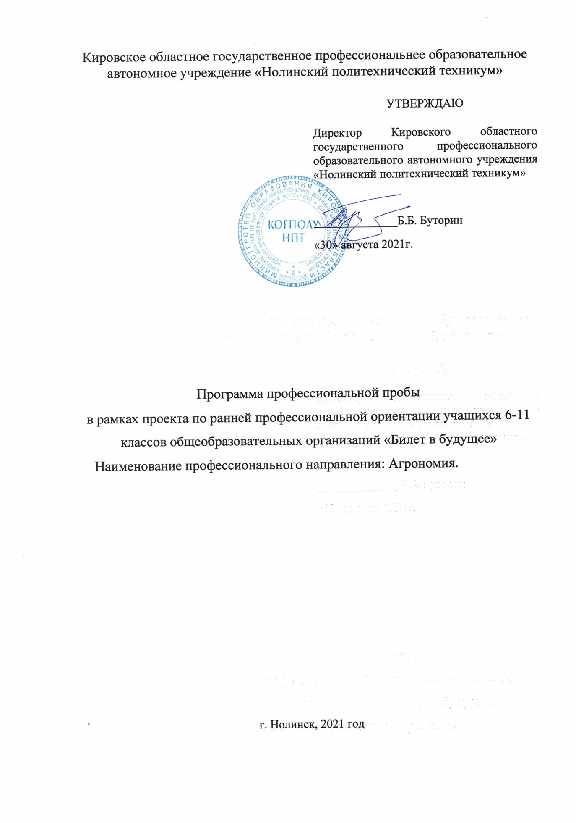

1. **Паспорт программы**

Наименование профессионального направления: Агрономия.

Автор программы: Машковцева Татьяна Федоровна.

Контакты автора: Кировская область, город Нолинск, 8(83368 ) 2-50-27

|  |  |  |  |  |
| --- | --- | --- | --- | --- |
| Уровень сложности | Формат проведения | Время проведения | Возрастная категория | Доступность для участников с ОВЗ |
| ознакомительный | очная | 30 минут | 8-9/10-11 класс | невозможность проведения пробы в смешанных группах «участники без ОВЗ + участники с ОВЗ»; невозможность проведения пробы в смешанных группах «участники нозологической группы Х + участники нозологической группы Y» |

1. **Содержание программы**

**Введение (5 минут)**

Агроном – это специалист сельского хозяйства, обладающий всесторонними знаниями в области агрономии. Он создает новые сорта полевых, садовых и огородных культур. Планирует проведение сельскохозяйственных работ. Его основная задача – совершенствовать сельскохозяйственное производство, управлять трудом механизаторов, полеводов. Вооруженый специальными знаниями, рассчитывает время начала посева и сбора урожая, определяет способы борьбы с полевыми вредителями. Хорошо знает, как ухаживать за растениями, какие и когда применять удобрения, как вести борьбу с сорняками и болезнями.

Агроном должен обладать глубокими знаниями, умениями и навыками по выращиванию разнообразных зерновых, зернобобовых, плодово-ягодных и овощных растений, саженцев в питомнике, переработке и хранению плодов, овощей и ягод. А также иметь знания в экономике производства.

Агроном – это необычайно сложная, интересная профессия. Но главное, что это работа созидательная. Ведь если обобщить все обязанности агронома, то его задача – накормить население планеты, которое год за годом только растет.

Заработная плата агронома зависит от региона, успешности организации и уровня квалификации кандидата на должность.

Постановка задачи (3 минуты)

Приобретение навыков отбора и составления средней пробы семян зерновых культур и определение натуры зерна. Проведение анализа

Демонстрация итогового результата.

корзинки подсолнечника.

Выполнение задания (15 минут)

1. Для выполнения задания потребуется:

- щуп мешочный

- весы неавтоматического действия по ГОСТ

- планки деревянные или пластмассовые,

- совки лабораторные,

- емкости для проб и навесок,

- доска разборная,

- пинцет,

- пурка,

- счетчик семян,

- пакеты для упаковки средней пробы,

- зерно в зашитых мешках.

2.Техническая последовательность выполнения работы:

От партии семян, хранящихся в мешках, отбирают выемки мешочным щупом из мешка в трех местах ( нижнее, среднее, верхнее).

Сначала щуп вводится через ткань желобом вниз, затем поворачивается желобом вверх, семена при этом через отверстие в ручке ссыпаются в подставленную емкость.

По окончании отбора пробы смешивают, получая объединенную пробу.

В объединенной пробе вес семян получается больше, чем требуется для средней пробы (среднего образца). Средняя проба выделяется для лабораторного анализа, масса ее зависит от крупности семян культуры.

Для выделения средних проб используется метод квадратирования, или крестообразного деления.

Семена объединенной пробы высыпают на гладкую поверхность, тщательно перемешивают и разравнивают в виде квадрата толщиной до 1,5 см. Затем при помощи линеек делят семена по диагонали на четыре треугольника.

Из двух противоположных треугольников семена объединяют для составления первой средней пробы, а семена двух оставшихся треугольников для второй и третьей средних проб.

Первая средняя проба будет использована для определения чистоты, массы 1000 зерен, всхожести, энергии прорастания. Ее помещают в мешочек из плотной ткани, внутрь мешочка вкладывают этикетку с характеристикой партии семян. Мешочек пломбируют.

Этикетка к средней пробе семян, отобранной по акту №__________

От_______________________202___г.

Название хозяйства (организации)_________________________________________________

Культура_______________________________________________________________________

Сорт__________________________________________________________________________

Номер склада (силоса, вагона или названия судна)

Год сбора урожая_______________________________________________________________

Партия________________________________________________________________________

Масса партии (кг, т)____________________________________________________________

Масса пробы____________________________________________________________

Вид анализа____________________________________________________________________

Подписи лица, отобравшего пробу _______________________________________________

***Сборка метрической пурки. Определение объемной массы зерна.***

***(ГОСТ Р 54895-2012 Зерно. Метод определения натуры)***

Пурку устанавливают на горизонтальной твердой, жесткой поверхности, не подвергающейся колебаниям и вибрациям. Основание пурки закрепляют струбциной на лабораторной столе.

Мерка, установленная на основании, не должна качаться. Падающий груз, опущеный на дно мерки, должен лежать устойчиво.

Нож должен свободно входить до упора в щелевой паз мерки и не иметь заметного люфта; движение ножа должно быть плавным.

Весы должны быть установлены по уровню регулировкой установочных ножек. Весы должны находиться рядом с пуркой, но на отдельном столе для исключения влияния вибраций от ударов груза пурки при измерениях на показания весов.

Мерку с грузом без зерна ставят на электронные весы и проводят компенсацию тары. После взвешивания груза его вынимают из мерки, вставляют нож и на него укладывают груз. На мерку устанавливают загрузочный цилиндр.

Анализируемую пробу зерна, насыпают в предварительную мерку до риски на внутренней поверхности мерки. Затем в предварительную мерку вставляют воронку. Высыпают зерно из предварительной мерки в загрузочный цилиндр с расстояния от 3 до 4 см от верхней кромки так, чтобы оно сыпалось через воронку в центр загрузочного цилиндра.

Быстро, без сотрясения прибора, вынимают нож из прорези корпуса и после того, как груз и зерно упадут в мерку, нож вновь с теми же предосторожностями вставляем в щель до упора.

Снимаем мерку вместе с наполнителем с фланца, опрокидываем, придерживая нож и наполнитель. Высыпаем оставшийся на ноже излишек зерна, вынимаем нож из щели. Взвешиваем мерку на весах с зерном.

Производим вычисление натуры зерна путём вычитания из массы пурки с зерном и грузом массы пурки с грузом, но без зерна.

**Контроль, оценка и рефлексия (7 минут)**

|  |  |
| --- | --- |
| Критерии успешного выполнения задания | |
| Аспекты выполнения | Результат выполнения |
| Правильная и рациональная организация рабочего места | Да/Нет |
| Правильное введение щупа в мешок (желобком вниз) | Да/Нет |
| Повернул щуп желобком вверх | Да/Нет |
| Взял пробу с трех точек мешка и заделал каждое отверстие | Да/Нет |
| Высыпал объединенную пробу на подготовленное место | Да/Нет |
| Тщательно перемешал и разравнял пробу в виде квадрата толщиной 1,5 см | Да/Нет |
| Разделил семена линейкой на 4 треугольника по диагонали | Да/Нет |
| Сложил семена с двух противоположных треугольников в тару | Да/Нет |
| Взвесил пробу нужного количества | Да/Нет |
| Заполнил этикетку двух экземплярах | Да/Нет |
| Вложил одну этикетку в мешок | Да/Нет |
| Опломбировал мешок со второй этикеткой | Да/Нет |

Сборка металлической пурки

|  |  |
| --- | --- |
| Критерии успешного выполнения задания | |
| Аспекты выполнения | Результат выполнения |
| Правильная и рациональная организация рабочего места | Да/Нет |
| Установил пурку на горизонтальной поверхности | Да/Нет |
| Проверил сборку пурки | Да/Нет |
| Проверил работоспособность пурки | Да/Нет |
| Взвесил мерку с грузом | Да/Нет |
| Собрал пурку в правильной последовательности | Да/Нет |
| Насыпал зерно в предварительную мерку и установил пурку | Да/Нет |
| Вынул нож из прорези корпуса | Да/Нет |
| Вставил нож в прорезь корпуса | Да/Нет |
| Убрал лишнее зерно, придерживая нож | Да/Нет |
| Снял мерку, вынул нож из корпуса и произвел взвешивание на весах мерки с зерном | Да/Нет |
| Записал данные | Да/Нет |

1. **Инфраструктурный лист**

|  |  |  |  |
| --- | --- | --- | --- |
| **Наименование** | **Рекомендуемые технические характеристики с необходимыми примечаниями** | **Количество** | **На группу/на 4 человек** |
| щуп мешочный |  | 1 | 4 |
| весы неавтоматического действия по ГОСТ |  | 1 | 4 |
| планки деревянные или пластмассовые |  | 1 | 4 |
| совки лабораторные |  | 1 | 4 |
| емкости для проб и навесок |  | 1 | 4 |
| доска разборная |  | 1 | 4 |
| пинцет |  | 1 | 4 |
| пурка |  | 1 | 2 |
| счетчик семян |  | 1 | 2 |
| пакеты для упаковки средней пробы |  | 1 | 4 |
| зерно в зашитых мешках |  | 1 | 5 |